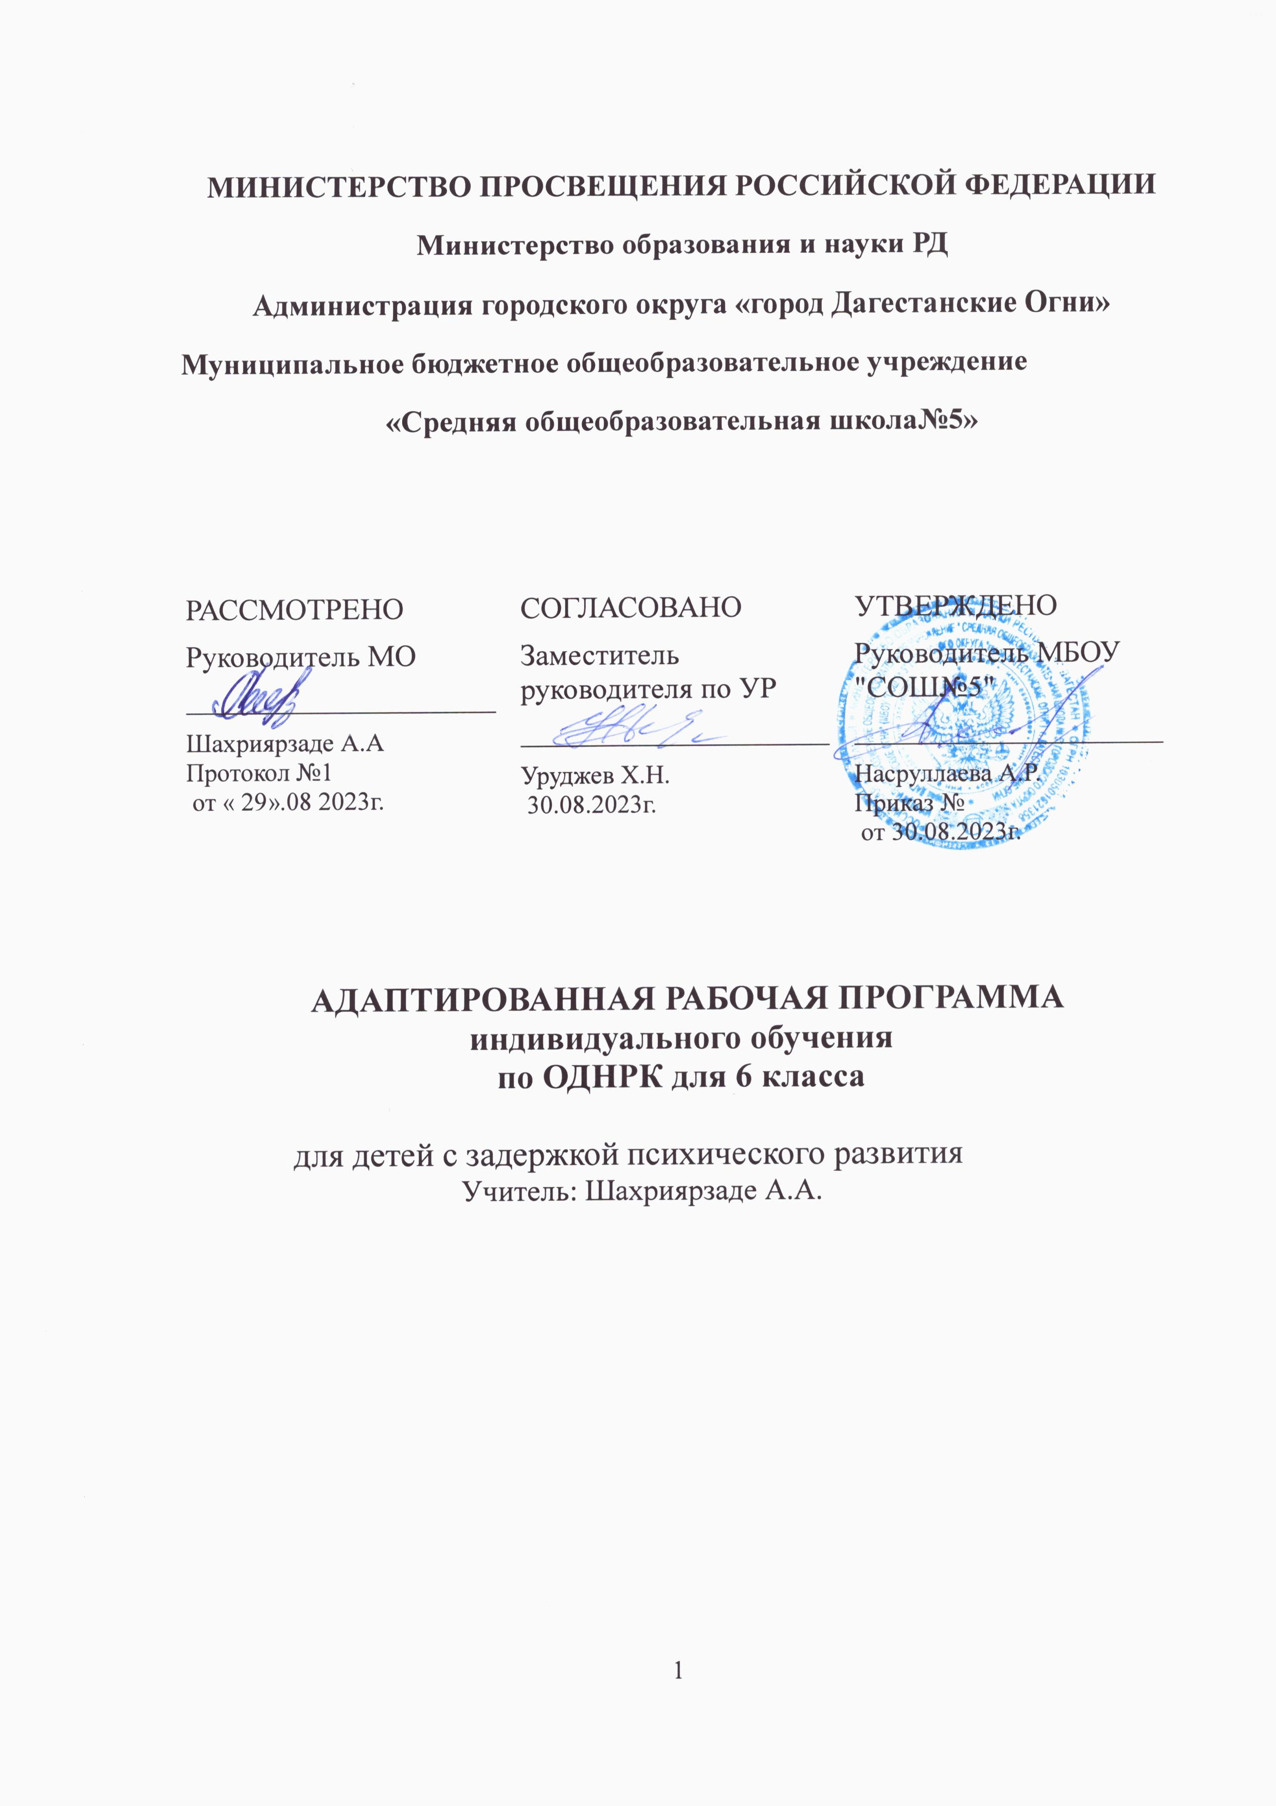

2023 – 2024

Пояснительная записка

Адаптированная рабочая программа по основам духовно-нравственной культуры народов России для 6 класса разработана на основе:

- Федерального Закона «Об образовании в РФ» (№273-ФЗ от 29.12.2012г.)
- Приказа Минобрнауки России от 17.12.2010 года № 1897 «Об утверждении и введении в действие федерального государственного образовательного стандарта основного общего образования»;
- Программы комплексного учебного курса « Основы духовно-нравственной культуры народов России. Основы православной культуры» авторы: протоиерей Виктор Дорофеев, диакон Илья Конин, О.Л. Янушкявичене, Ю.С. Васечко. – М; ООО «Русское слово – учебник».
- Устава МБОУ «СОШ № 5»
- Учебного плана МБОУ «СОШ №5» на 2023-2024 учебный год.

Программа «Основы духовно-нравственной культуры народов России» адаптирована в соответствии с заключением ПМПК. У обучающегося установлен статус «Обучающийся с ограниченными возможностями здоровья», задержка психического развития (ЗПР).
Программа включает обязательный минимум содержания образования по предмету в основной школе.
Программа предполагает эмоционально-образное изучение предмета. В основе такого подхода лежат научно выявленные особенности познавательных возможностей учащихся с ЗПР.
Реализация программы рассчитана на применение специальных педагогических методов воспитания и обучения ребенка с ОВЗ, рекомендованных ПМПК:
- начало работы с более легких заданий;
- дробление задания на небольшие части, контроль работы над каждой частью, внесение необходимых корректировок;
- учет замедленного темпа деятельности в процессе выполнения заданий; на контрольной работе желательно предоставить время, для того чтобы обучающийся смог закончить начатое задание;
- создание условий, способствующих сохранению мотивации к учебной деятельности: проявление поддержки и одобрения, создание ситуации успеха, повышения самооценки; привлечение к выполнению заданий в занимательной форме; предложение инструкций в спокойной доброжелательной форме, применение системы поощрений;
- восполнение пробелов в знаниях;
- развитие познавательных УУД: подбор синонимов, антонимов, задания на понимание инструкций, задания с «пропуском»; задачи на соотнесение, сравнение, классификацию, анализ, синтез, обобщение, абстракцию, на установление причинно-следственных связей.;
- словесные методы с использованием наглядности и практической деятельности, игровые приемы, приемы подражания, прием работы по образцу под контролем педагогов, методы и приемы для привлечения внимания, для лучшего запоминания, специальные приемы, используемые при переходе от одного вида деятельности к другой — тактильные, слуховые, наглядные, двигательные, темп урока должен соответствовать возможностям ученика; чётко обобщать каждый этап урока; новый учебный материал объяснять по частям; вопросы формулировать четко и ясно; больше опираться на конкретный опыт ученика; повторять изученное; проводить физкультпаузы и игровые моменты; на каждом уроке обязательна словарная работа с понятиями и терминами; переключать с одного вида деятельности на другой; включение в содержательную часть урока вопросов, связанных со здоровьем и здоровым образом жизни; создавать проблемные ситуации с привлечением жизненного опыта
Создание на занятиях охранительного педагогического режима: благоприятный психологический климат, создание ситуации успеха в деятельности, учет темпа деятельности, предоставление дополнительного времени для обдумывания ответа.
Предмет «Основы духовно-нравственной культуры народов России» изучается на ступени основного общего образования в качестве обязательного предмета в 6 классе в объеме 8 часов, исходя из 0.5 часа в неделю.
Согласно учебному плану и в соответствии с календарным графиком МБОУ «СОШ №5» на 2023-2024 учебный год, наличием выходных и праздничных дней в 2023-2024 учебном году, расписанием учебных занятий МБОУ «СОШ №5» в условиях пятидневной рабочей недели для реализации данной программы по основам духовно-нравственной культуры народов России в 6 классе на 2023-2024 учебный год будет реализована в 6 классе за 8 часов (0.5 час в неделю).

Срок реализации рабочей программы - 1 год.

Планируемые результаты изучения учебного предмета.

В соответствии с федеральным государственным стандартом основного общего образования содержание данного предмета определяет достижение личностных, метапредметных и предметных результатов освоения основной образовательной программы.
Личностные результаты:
- осознание своей принадлежности к народу, национальности, стране, государству; чувство привязанности и любви к малой родине, гордости и за своё Отечество, российский народ и историю России (элементы гражданской идентичности);
- понимание роли человека в обществе, принятие норм нравственного поведения;
- проявление гуманного отношения, толерантности к людям, правильного взаимодействия в совместной деятельности, независимо от возраста, национальности, вероисповедания участников диалога или деятельности;
-стремление к развитию интеллектуальных, нравственных, эстетических потребностей.
Метапредметные результаты определяют круг универсальных учебных действий разного типа (познавательные, коммуникативные, рефлексивные, информационные), которые успешно формируются средствами данного предмета. Среди них:
- владение коммуникативной деятельностью, активное и адекватное использование речевых средств для решения задач общения с учетом особенностей собеседников и ситуации общения (готовность слушать собеседника и вести диалог; излагать свое мнение и аргументировать свою точку зрения, оценивать события, изложенные в текстах разных видов и жанров);
- овладение навыками смыслового чтения текстов различных стилей и жанров, в том числе религиозного характера; способность работать с информацией, представленной в разном виде и разнообразной форме;
-овладение методами познания, логическими действиями и операциями (сравнение, анализ, обобщение, построение рассуждений);
- освоение способов решения проблем творческого и поискового характера;
- умение строить совместную деятельность в соответствии с учебной задачей и культурой коллективного труда.
Предметные результаты обучения нацелены на решение, прежде всего, образовательных задач:
- осознание целостности окружающего мира, расширение знаний о российской многонациональной культуре, особенностях традиционных религий России;
- использование полученных знаний в продуктивной и преобразующей деятельности; способность к работе с информацией, представленной разными средствами;
- расширение кругозора и культурного опыта школьника, формирование умения воспринимать мир не только рационально, но и образно.
Универсальные учебные действия.
Познавательные:
- характеризовать понятие «духовно-нравственная культура»;
- сравнивать нравственные ценности разных народов, представленные в фольклоре, искусстве, религиозных учениях;
- различать культовые сооружения разных религий;
- формулировать выводы и умозаключения на основе анализа учебных текстов.
Коммуникативные:
- рассказывать о роли религий в развитии образования на Руси и в России;
- кратко характеризовать нравственные ценности человека (патриотизм, трудолюбие, доброта, милосердие и др.).
Рефлексивные:
- оценивать различные ситуации с позиций «нравственно», «безнравственно»;
- анализировать и оценивать совместную деятельность (парную, групповую работу) в соответствии с поставленной учебной задачей, правилами коммуникации и делового этикета.
Информационные:
- анализировать информацию, представленную в разной форме (в том числе графической) и в разных источниках (текст, иллюстрация, произведение искусства).

К концу обучения учащиеся научатся:

• осознавать себя ценной частью большого разнообразного мира (природы и общества);
• испытывать чувство гордости за красоту родной природы, свою малую Родину, страну;
• формулировать самому простые правила поведения в природе;
• осознавать себя гражданином России;
• объяснять, что связывает тебя с историей, культурой, судьбой твоего народа и всей России;
• искать свою позицию в многообразии общественных и мировоззренческих позиций, эстетических и культурных предпочтений;
• уважать иное мнение;
• вырабатывать в противоречивых конфликтных ситуациях правила поведения.
• определять цель учебной деятельности с помощью учителя и самостоятельно, искать средства её осуществления;
• учиться обнаруживать и формулировать проблему, выбирать тему проекта;
• составлять план выполнения задач, решения проблем творческого и поискового характера, выполнения проекта совместно с учителем;
• работая по плану, сверять свои действия с целью и, при необходимости, исправлять ошибки;
• работая по составленному плану, использовать, наряду с основными, и дополнительные средства (справочная литература, сложные приборы, средства ИКТ);
• в ходе представления проекта учиться давать оценку его результатов.

Учащиеся получат возможность научиться:
• сопоставлять и отбирать информацию, полученную из различных источников (словари, энциклопедии, справочники, электронные диски, сеть Интернет);
• выбирать основания для сравнения, классификации объектов;
• выстраивать логическую цепь рассуждений;
• представлять информацию в виде таблиц, схем, опорного конспекта, в том числе с применением средств ИКТ.
• организовывать взаимодействие в группе (распределять роли, договариваться друг с другом и т.д.);
• оформлять свои мысли в устной и письменной речи с учётом своих учебных и жизненных речевых ситуаций, в том числе с применением средств ИКТ;
• при необходимости отстаивать свою точку зрения, аргументируя ее. Учиться подтверждать аргументы фактами;
• слушать других, пытаться принимать другую точку зрения, быть готовым изменить свою точку зрения.

Содержание учебного предмета
Мораль. Нравственность. Нравственный выбор. Вера. Доверие. Мудрость. Смирение. Пророк. Завет. Свобода. Сила духа. Свобода в понятии православных христиан. Добро и зло. Спаситель. Самопожертвование. Заповеди Нового и Ветхого завета в православии. Духовное и материальное богатство. Путь правды и справедливости. Прощение. Апостолы. Вечные ценности. Защитники Отечества. Свобода вероисповедания. Святители церкви. Победа над собой. Человеческие добродетели. Милосердие. Славянская азбука. Князь Владимир. Александр Невский. День народного единства. Чем сильна дружба. Лучезарная Оптина. Храм Василия Блаженного. Совесть. Проповедники. Род и родословная. Православная икона. Православные праздники.
4. Тематическое планирование.

№ п/п | Наименование раздела | Количество часов
 | Нравственный выбор | 1
 | Вера и доверие | 1
 | Мудрость смирения | 1
 | Свобода и сила духа | 1
 | Добро и зло | 1
 | Духовное и материальное богатство | 1
 | Путь правды и справедливости | 1
 | Контрольная работа | 1

